Физика 11 класс. Урок №1/2 с 13-18 апреля 2020г.
- Видео –уроки (посмотри уроки, пройди по ссылке или скопируй их в поисковую строку браузера)
https://youtu.be/87tqW1fSezk?list=PLvtJKssE5NrjIkFiAsGgscanZynuYq49C – Цепные ядерные реакции. Ядерный реактор.
https://youtu.be/oJzk_ATkNyE -Биологическое действие радиоактивного излучения.
- Прочитай §§19-110,114 , ответить на вопросы после §§ устно.
- Задание на оценку в журнал.
Выполни тест.
1.
2.
3.
4.

- Подписать все элементы схемы.
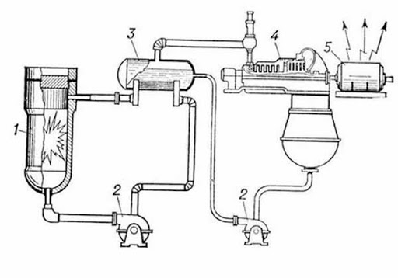
6.
7.
8.
9.
10.
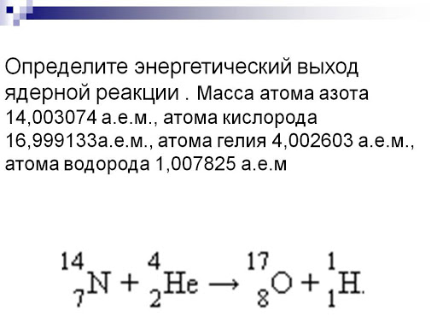
Решение Теста высылаем на почту distant06042020@bk.ru
с указанием ФИО учащегося (отправителя) ИЛИ
личным сообщением во ВКонтакте https://vk.com/id505066251
с указанием ФИО учащегося (отправителя), что позволит Вам получить оценку в журнал.
Важно!!!
Старайтесь соблюдать своевременность выполнения заданий, например:
Задания с текущего урока могут быть высланы не позднее получения Вами заданий со следующего по расписанию урока.

